Práctica 3 - Computación con membranas

Iñaki Diez Lambies y Aitana Menárguez Box

# Ejercicio 1

## Apartado a)

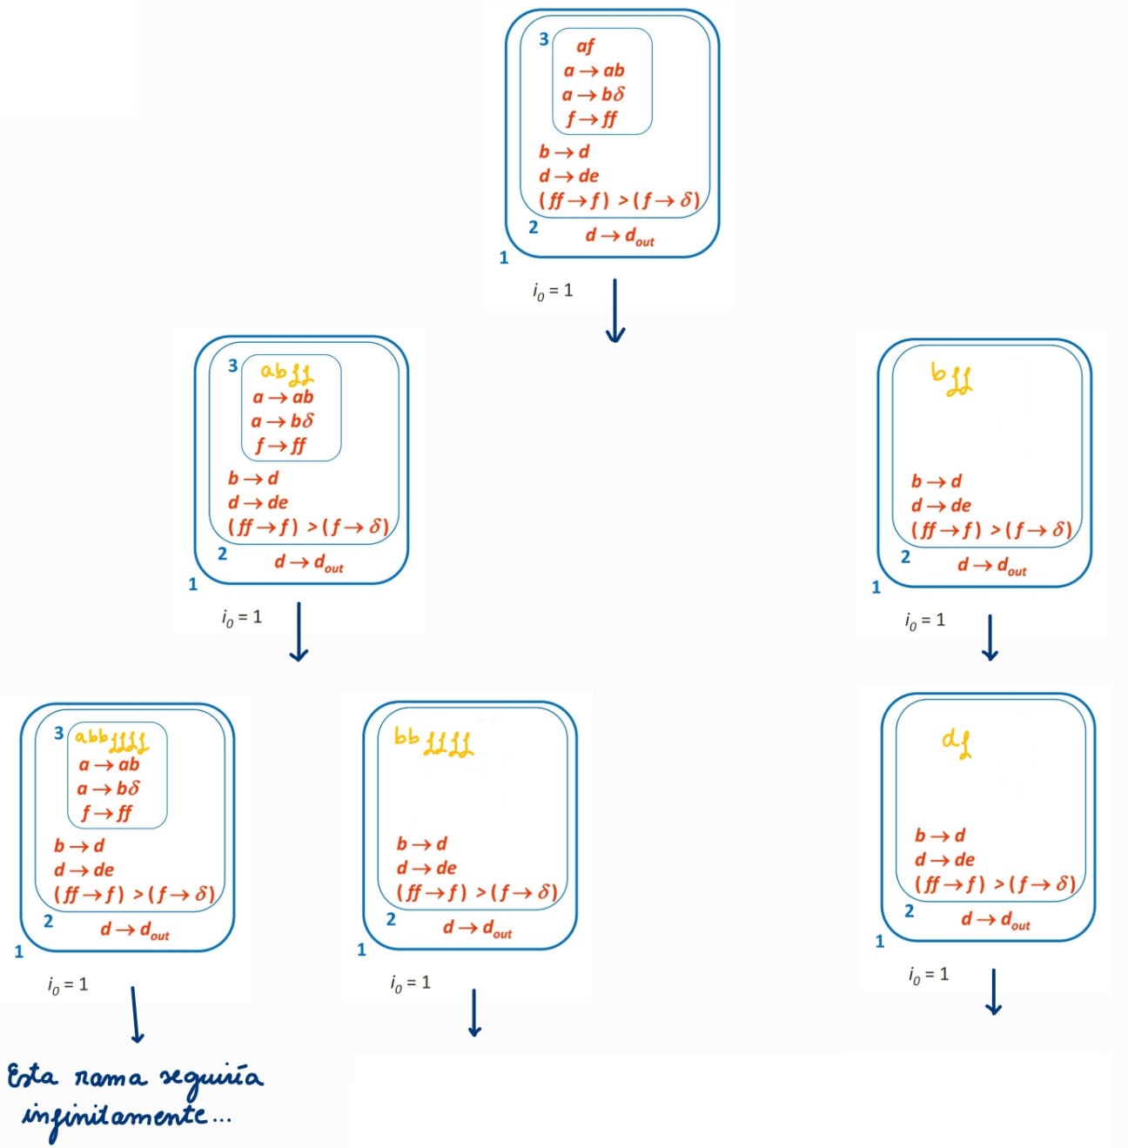

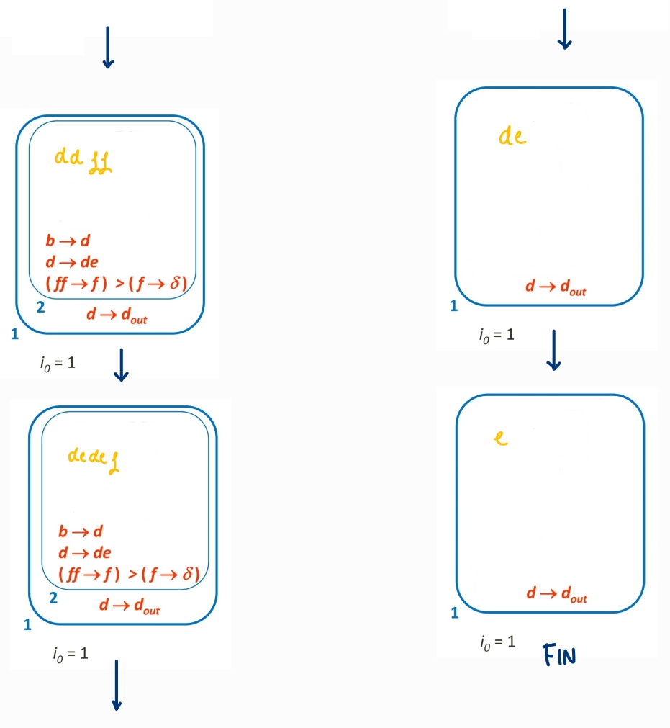

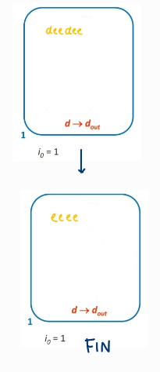

## Apartado b)

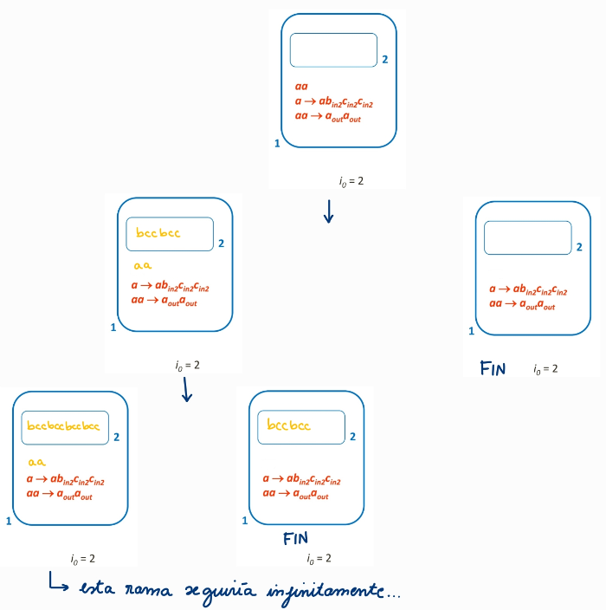

# Ejercicio 2

Aquí proponemos diferentes posibilidades para ver el comportamiento del sistema P.

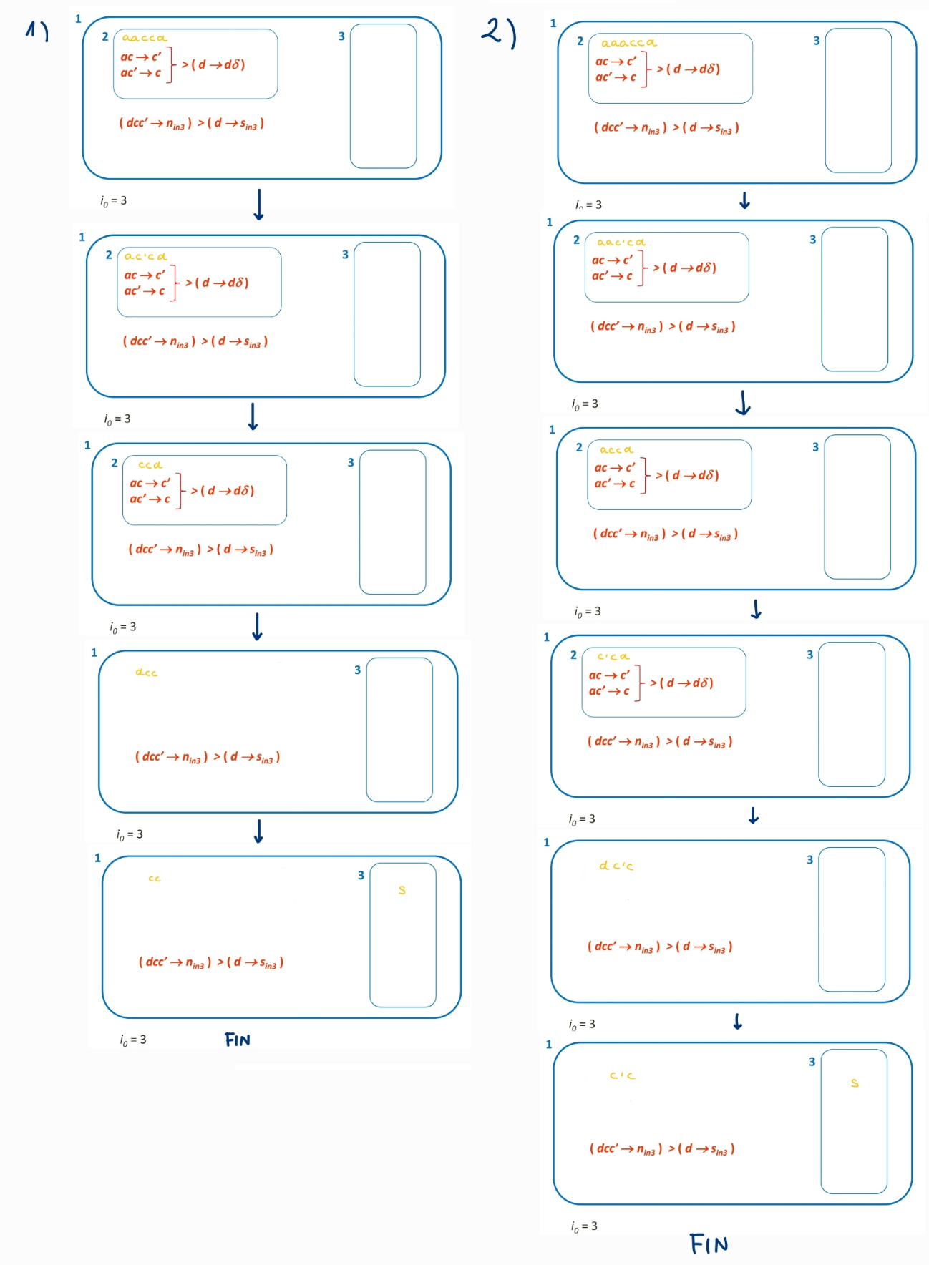

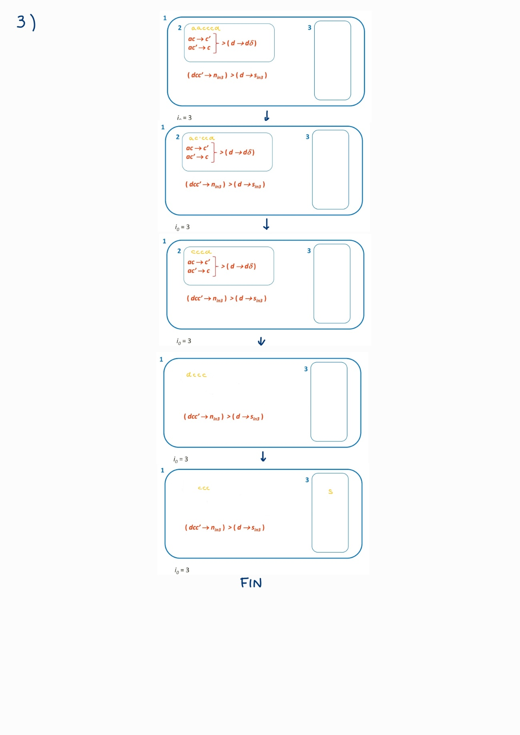

# Ejercicio 3

En este ejercicio se nos pedía diseñar un módulo de Mathematica que, dado un valor entero *n*, nos proporcione la configuración del sistema P descrito.

Para realizar esto hemos analizado la naturaleza y comportamiento del sistema en cuestión y nos hemos percatado que el sistema trata de generar cadenas *[b, c, c, b, c, c]* con un 50% de probabilidad de escoger entre hacer esto o extraer fuera de su membrana más exterior su cadena *“aa”* y, por tanto, dejar la membrana 1 sin contenido. Esto acabaría por dejar al sistema P sin nada que hacer.

A continuación, tenemos el código comentado:

Imatge que conté text

Descripció generada automàticament